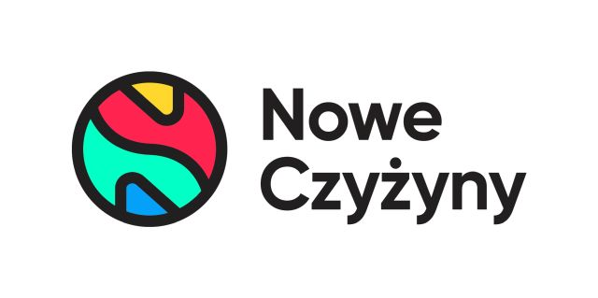
Informacja prasowa: 27-09-2023, Kraków
Biuro Prasowe Nowe Czyżyny
Tomasz Pietrzak/Guarana PR
tel. 509 106 256 mail. tomasz.pietrzak@guaranapr.pl

Aż 5 dni z bezpłatną mammografią w Krakowie

Rak piersi to wciąż najczęściej diagnozowany nowotwór na świecie. Także w Polsce od lat pozostaje wyzwaniem, dotykając nawet co piątą kobietę. Kluczowa więc staje się diagnostyka.

Wczesne wykrycie schorzenia daje szansę na skuteczne leczenie. W rozpoznaniu nowotworu od lat pomagają organizowane w różnych miastach akcje, umożliwiające wykonanie bezpłatnej mammografii.

Także w Krakowie można skorzystać z badania. Już 27 września w godzinach od 10.00 do 16.00, 28 września w godzinach od 9.00 do 16.00, 29 września w godzinach od 8.00 do 15.00, 2 października w godzinach od 11.00 do 17.00 oraz 3 października w godzinach od 9.00 do 16.00 przed krakowskim centrum handlowym Nowe Czyżyny zaparkuje mobilny mammobus LUX MED.

Na badanie mogą zgłosić się panie, które mają od 50 do 69 lat, są ubezpieczone i nie miały wykonywanej mammografii w ostatnich 24 miesiącach lub znajdują się w grupie ryzyka i w roku poprzedzającym badanie otrzymały pisemne wskazanie do ponownej mammografii po upływie 12 miesięcy.

Samo badanie jest bezbolesne i trwa raptem kilka minut. Aby się na nie umówić wystarczy przedzwonić pod numer telefonu 58 666 24 44. Można to także zrobić online, organizatorzy udostępnili specjalny panel rejestracyjny pod adresem mammo.pl/formularz

Na badanie koniecznie trzeba zabrać ze sobą dokument tożsamości, a także zdjęcie wcześniejszej mammografii, jeśli takowe się posiada. – To proste badanie, które powinna wykonać każda kobieta, tym bardziej, że jest ono bezbolesne i zajmuje raptem kilka minut – mówi Anna Brzozowska z CH Nowe Czyżyny.

– Tą akcją wspólnie z LUX MED chcemy namówić panie do tego, aby zgłosiły się na mammografię i zadbały o swoje zdrowie. Co więcej, przypominamy też o tym, jak ważna jest profilaktyka, zwłaszcza jeśli znajdujemy się w grupie ryzyka – dodaje.

Badania odbywają się w ramach Programu Profilaktyki Raka Piersi. Programem nie są objęte kobiety, u których wcześniej zdiagnozowano zmiany nowotworowe w piersi o charakterze złośliwym.

***
Centrum Nowe Czyżyny zlokalizowane jest w Krakowie przy ul. Medweckiego 2. Otwarty w 2002 roku obiekt ma powierzchnię 31 tys. m kw. GLA i liczy sobie 77 sklepów, restauracji i punktów usługowych. Wśród kluczowych najemców znaleźć można m.in. Carrefour, Leroy Merlin, Jysk, RTV Euro AGD, home&you, Douglas, Rossmann, Big Star, Pepco, KFC i CCC. Zmotoryzowani mają tutaj do dyspozycji ponad 850 miejsc postojowych. Centrum handlowe znajduje się w portfolio Newbridge Poland. / nowe-czyzyny.pl

Newbridge Poland to spółka skupiająca się na inwestowaniu w centra handlowe typu convenience oraz parki handlowe. Obecnie w portfolio Newbridge Poland znajduje się 6 obiektów handlowych w Polsce: Centrum Nowe Czyżyny w Krakowie, Centrum Nowe Bielawy w Toruniu, Centrum Nowa Górna w Łodzi oraz Parki Handlowe Newbridge, zlokalizowane w Grodzisku Mazowieckim, Włocławku i Namysłowie. Więcej informacji: newbridge.com.pl
Źródło: Nowe Czyżyny/Newbridge

